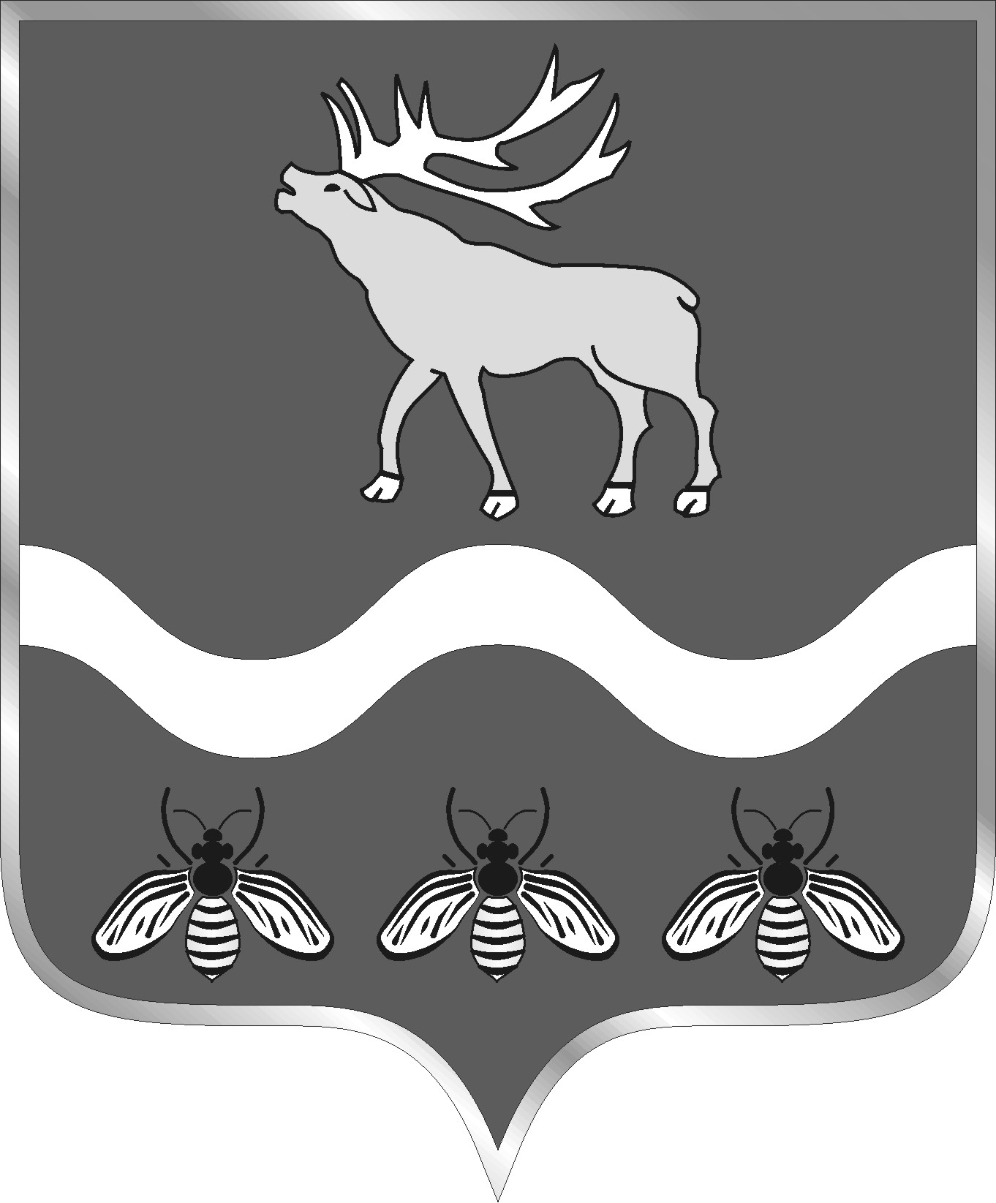

АДМИНИСТРАЦИЯ
НОВОСЫСОЕВСКОГО СЕЛЬСКОГО ПОСЕЛЕНИЯ
ЯКОВЛЕВСКИЙ МУНИЦИПАЛЬНЫЙ РАЙОН

ПОСТАНОВЛЕНИЕ

22 декабря 2021 года с. Новосысоевка № 59-НПА

«О внесении изменений в Правила присвоения, изменения и аннулирования адресов на территории Новосысоевского сельского поселения»

В соответствии с Федеральным законом от 06 октября 2003 года № 131-ФЗ «Об общих принципах организации местного самоуправления в Российской Федерации, Постановлением Правительства Российской Федерации от 19 ноября 2014 года № 1221 «Об утверждении Правил присвоения, изменения и аннулирования адресов» (в редакции постановления Правительства от 04.09.2020 № 1355), дорожной картой по реализации стандарта деятельности органов местного самоуправления Приморского края по обеспечению благоприятного инвестиционного климата на 2022 год, руководствуясь Уставом Новосысоевского сельского поселения, администрация Новосысоевского сельского поселения
ПОСТАНОВЛЯЕТ:

- Внести в «Правила присвоения, изменения и аннулирования адресов на территории Новосысоевского сельского поселения», утвержденное постановлением администрации Новосысоевского сельского поселения от 13.11.2020 № 45-НПА следующие изменения:
- в пункте 37 раздела 2 Правил слова «8 рабочих дней» заменить словами «6 рабочих дней».
- Настоящее постановление подлежит опубликованию в печатном общественно-информационном издании «Новости поселения» и размещению на официальном сайте администрации Новосысоевского поселения.
- Настоящее постановление вступает в силу со дня его официального опубликования, но не ранее 01.01.2022 года.

Глава |  |  |  | А.В.Лутченко
Новосысоевского сельского поселения |  | подпись |  | расшифровка подписи

